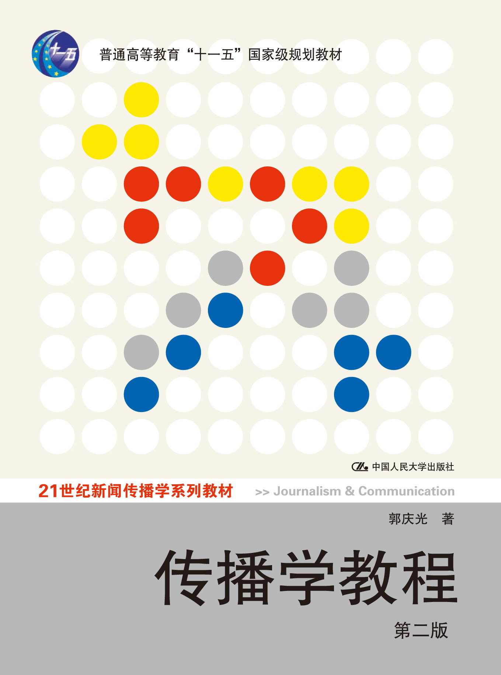
书 名:《传播学教程》第二版
（21世纪新闻传播学系列教材；“十一五”国家级规划教材）
作 者：郭庆光
定 价： 32元
书 号： 978-7-300-11125-4
出版时间： 2011.4
适用专业： 本科
配套资源：
1.配套教辅
2.教学PPT
3.历年考研真题
4.参考练习答案

◎ 本书特色
1.名师编写，作者是传播学理论研究领域的大师，在传播学领域浸淫多年，理论研究与教学实践经验丰富。
2.教材体例简洁、系统而完整，篇幅适中，章节安排合理，特别适合本科教学。
3.内容全面，但同时又不是很深奥，基本涵盖传播学理论的主要问题，同时修订又增加了最新的内容。
4. 教材充分考虑了学生进一步学习与研究的需要，是考研非常合适的参考书。

◎ 内容简介
经典教材《传播学教程》第一版重印22次，共发行50多万册。本书是国家级重点教材，同时也是新闻传播专业考研的必备参考书，自1999年出版以来在国内产生了广泛而深入的影响，这是第二版。它运用国内外传播学研究的最新成果，结合新媒介技术的发展，阐释人类社会的信息传播现象，注重概念的明晰性和理论的系统性，对现代信息社会中的人内传播、人际传播、群体传播、组织传播、大众传播、网络传播、国际传播与全球传播等领域中的许多理论和现实课题进行了深入的剖析，从而勾勒出传播学的基本理论体系和框架。
新版调整的内容
这次再版，主要是在原来的框架和体系的基础上，结合这十多年的新发展做了进一步充实和修改，其中包括：加重了对媒介技术与社会发展的互动关系的论述，对网络时代到来传播新格局的变化做了进一步的分析、充实了个人信息处理的过程与模式的论述（如基模理论）、增加了信息时代媒介素养教育的相关内容；对传播学的重头戏——传播效果理论，除结合近年来社会环境和媒介生态的变化对传统理论模式的新发展变化做了补充修改以外，还增加了近年来成为学术界研究焦点、日趋成熟的“框架”理论和“第三人效果”理论等。作者期冀，本书的再版，能够对新闻传播学及相关学科广大学子提供新的帮助。

◎ 作者简介
郭庆光，现为清华大学新闻与传播学院教授、院学术委员会主任、博士生导师。1982年毕业于中国人民大学新闻系，后受国家公派赴日本东京大学新闻研究所留学， 1987年获社会学（B新闻学）硕士学位；1992年博士学位课程毕业后在中国人民大学新闻学院任教。1997年任新闻学院副院长，1999年至2005年任院长，2009年调入清华大学新闻与传播学院工作。目前兼任国务院新闻传播学科评议组成员、全国考委新闻类专业委员会主任、北京市网络协会监事长等学术职务。主要研究领域为新闻传播学理论。

◎ 作者荐语
《传播学教程》一书是本着建构传播学核心理论的宗旨编写的，第一版出版以来，尽管它还只是一种初步探索，但得到了国内新闻传播学界和其他学科的广泛使用。本书是面向本科生的入门教材，主要着眼于传播学的基础理论。基础理论是一个学科的基本知识和体系，它不应该是易碎品，而应该具有长远的价值。

◎ 简明目录
第一章 传播学的对象和基本问题
第一节 从传播的定义看传播学的研究对象
第二节 传播学是研究社会信息系统及其运行规律的科学
第三节 精神交往理论与马克思主义传播观
第二章 人类传播的历史与发展
第一节 从动物传播到人类传播
第二节 人类传播的发展进程
第三节 信息社会与信息传播
第三章 人类传播的符号和意义
第一节 符号在人类传播中的作用
第二节 人类传播中的意义交流
第三节 象征性社会互动
第四章 人类传播的过程与系统结构
第一节 传播的基本过程
第二节 社会传播的系统结构
第五章 人内传播与人际传播
第一节 人内传播
第二节 人际传播
第六章 群体传播、集合行为、组织传播
第一节 群体传播
第二节 集合行为及其传播机制
第三节 组织传播
第七章 大众传播
第一节 大众传播的定义、特点与社会功能
第二节 大众传播的产生与发展过程
第三节 大众传播的社会影响
第八章 媒介技术与媒介组织
第一节 媒介技术与社会发展
第二节 媒介组织的性质和社会作用
第九章 传播制度与媒介规范理论
第一节 传播制度与媒介控制
第二节 关于传播制度的几种规范理论
第十章 社会转型与受众变迁
第一节 “大众”与大众社会理论
第二节 几种主要的受众观
第三节 分众理论及其研究
第四节 “使用与满足” ———一种受众行为理论
第十一章 传播效果研究
第一节 传播效果研究的领域与课题
第二节 传播效果研究的历史与发展
第三节 传播效果的产生过程与制约因素
第十二章 几种主要的大众传播效果理论
第一节 大众传播与环境认知 ———“议程设置功能”理论
第二节 大众传播、社会心理与舆论 ———“沉默的螺旋”理论
第三节 大众传播的潜移默化效果 ———“培养”理论
第四节 大众传播与现实“建构” ———新闻框架与框架效果
第五节 大众传播与信息社会中的阶层分化 ———从“知沟”到“数字鸿沟”
第六节 “第三人效果” ———对大众传播影响力的一种认知倾向
第十三章 国际传播与全球传播
第一节 从国际传播到全球传播
第二节 关于世界信息传播秩序的争论
第三节 国际传播与全球传播研究的若干重要课题
第十四章 传播学研究史和主要学派
第一节 传播学的起源、形成与发展
第二节 传播学的主要学派
第十五章 传播学调查研究方法
第一节 传播学与调查研究
第二节 抽样调查法
第三节 内容分析法
第四节 控制实验法
后 记

相关教材推荐

书号 | 书名 | 作者 | 定价
978-7-300-12214-4 | 传播学概论（第二版） | 【美】威尔伯·施拉姆等 | 46.00元
978-7-300-08147-2 | 传播学纲要 | 陈力丹 | 22.00元
978-7-300-03353-2 | 理论新闻传播学导论 | 童兵 | 16.00元
978-7-300-12605-0 | 大众传播通论 | 展江 | 39.80元
978-7-300-08629-3 | 大众传播理论：范式与流派 | 刘海龙 | 48.00元
978-7-300-08433-6 | 新闻理论新编 | 郑保卫 | 42.00元

即将要出的新书

书名 | 所属系列 | 作者 | 估价 | 出版时间
广告文案写作教程（第二版） | 21世纪新闻传播学系列教材 | 郭有献 | 58 | 2011.5
跨媒体传播基础教程 | 21世纪新闻传播学系列教材 | 赵云泽 | 32 | 2011.4
国际新闻报道 | 新闻与传播学译丛·国外经典教材系列 | 郑保卫 | 58 | 2011.6
新闻评论研究引论 | 21世纪新闻传播学研究生系列教材 | 赵振宇 | 32 | 2011.6
广告策划与创意（第二版） | 21世纪新闻传播学系列教材 | 杜骏飞 | 39 | 2011.6

